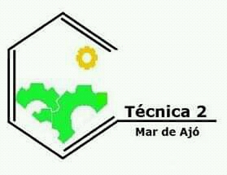

LENGUAJE TECNOLÓGICO
1° AÑO

EXPECTATIVAS DE LOGRO Y CONTENIDOS DE LA MATERIA

SÍNTESIS INTRODUCTORIA
En este módulo, se abordarán actividades asociadas al tratamiento de la información tecnológica con la intención de que los alumnos sean capaces de comunicar ideas e información técnica, familiarizándolos en el uso de computadora como herramienta de trabajo.

EXPECTATIVAS DE LOGRO
• Conocimiento de los distintos tipos de lenguajes utilizados en tecnología.
• Selección de datos relevantes para la realización de una representación gráfica.
• Representación de las realizaciones técnicas por medio de croquis y bocetos.
• Utilización de la computadora como herramienta de trabajo, a partir del conocimiento de su entorno y uso.

CONTENIDOS
Los procesos de representación y modelización: El dibujo tecnológico como lenguaje de La tecnología. Útiles e instrumentos. Materiales para el dibujo técnico. Croquis y bocetos.
Formatos, líneas y rótulo. Caligrafía normalizada.

Informática. Concepto de software. Uso de Procesador de texto, planilla de cálculo, base de datos. Las aplicaciones de la informática y Las comunicaciones en la sociedad. Las relaciones entre individuos y máquinas.

SECCIÓN I

EL DIBUJO

El dibujo es el arte y técnica de dibujar. Mediante el acto de dibujar, queda plasmada una imagen, sobre un papel, lienzo o cualquier otro material, haciendo uso de diferentes técnicas. El dibujo es una forma de expresión gráfica en un plano horizontal, o sea en dos dimensiones.
Es también una de las artes visuales. A lo largo de los años la humanidad lo ha utilizado como una forma de expresión universal y también de transmisión de la cultura, el lenguaje y demás.
El dibujo sirve de herramienta expresión de los pensamientos o de los objetos reales, cuando hay cosas que las palabras no pueden explicar se dice que es mejor dibujar. Siempre el artista realiza un trabajo mental previo a plasmar sus ideas, en donde mezcla ideas, sentimientos,
recuerdos u otros para obtener el acabado final

Tipos de dibujos

Artístico:
En este tipo de dibujo se expresan las ideas del artista, haciendo uso de diferentes técnicas, como la perspectiva, e incluso de materiales, ya que existe una extensa variedad de lápices y otros elementos para dibujar, como el carboncillo.

Técnico:
Este segundo tipo es utilizado para hacer representaciones de diferentes cosas, por ejemplo planos de arquitectura o dibujos topográficos. En el dibujo técnico la principal intención es representar de la mejor forma posible, de la más exacta, las dimensiones y la forma de un objeto determinado. Es la clase de dibujo que utilizan los profesionales en su trabajo (ingenieros, arquitectos, geólogos, etcétera). A su vez, el dibujo técnico tiene cuatro clasificaciones: natural, continuo, industrial y definido.
De acuerdo con el objeto del dibujo, puede clasificarse en:

Dibujo de concepción
Dibujo de definición
Dibujo de fabricación
Dibujo industrial
Formas de expresión

El dibujo técnico engloba trabajos como bosquejos y/o croquis, esquemas, diagramas, planos eléctricos y electrónicos, representaciones de todo tipo de elementos mecánicos, planos de arquitectura, urbanismo, etc, resueltos mediante el auxilio de conceptos geométricos, donde son
aplicadas las matemáticas, la geometría euclidiana, diversos tipos de perspectivas, escalas, entre otros.

Punto (Geometría).

En geometría, el punto es uno de los entes fundamentales, junto con la recta y el plano. Son considerados conceptos primarios, es decir, que sólo es posible describirlos en relación con otros elementos similares o parecidos. Se suelen describir apoyándose en los postulados
característicos, que determinan las relaciones entre los entes geométricos fundamentales.

El punto es una figura geométrica sin dimensión, tampoco tiene longitud, área, volumen, ni otro ángulo dimensional. No es un objeto físico. Describe una posición en el espacio, determinada respecto de un sistema de coordenadas preestablecidas.

Segmento

Un segmento, en geometría, es un fragmento de recta que está comprendido entre dos puntos, llamados punto extremos o finales.

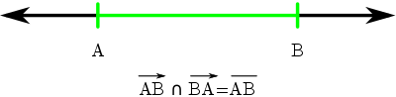

Segmento AB (en verde) contenido en la secta AB (Negra)

Recta
La recta o la línea recta es una línea que se extiende en una misma dirección por tanto tiene una sola dimensión y contiene un número infinito de puntos. Dicha recta también se puede describir como una sucesión continua de puntos extendidos en una sola dirección.

DEFINICIÓN DE QUE ES UNA RECTA PARALELA

Para la geometría, una recta es la sucesión infinita de puntos que se prolonga en una misma dirección. Las rectas, por lo tanto, no disponen de comienzo ni de final, a diferencia de las semirrectas (tienen comienzo pero no final) y de los segmentos (empiezan y terminan en ciertos puntos).

Paralelo
Es aquello que mantiene equidistancia con algo, y que, pese a que se extienda infinitamente, nunca se cruzará con el otro elemento, ya que ambos no se encontrarán.

Distancia entre un punto y una recta.

La distancia de un punto, A, a una recta, D, es la menor de las distancias desde el punto a los infinitos puntos de la recta. Esta distancia corresponde a la perpendicular trazada desde el punto a la recta. En la figura siguiente se ilustra la distancia entre A y la recta D.

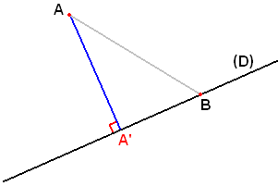

PERPENDICULAR
En geometría, la condición de perpendicularidad
(del latín per-pendiculum«plomada») se da entre dos entes geométricos que se cortan formando un ángulo recto.

En la figura los segmentos AB y CD son
perpendiculares debido a que su intersección se
forma un ángulo recto (90°).

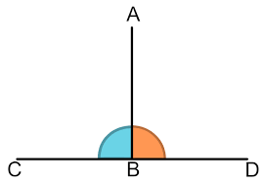

SECCION II
LOS ELEMENTOS DE DIBUJO TÉCNICO Y SU USO

EL PAPEL.
Este es uno de los instrumentos fundamentales para el dibujo técnico, sin él no se
podría iniciar el trabajo. De esta manera es indispensable la utilización de papel que
sea resistente, grueso, translúcido y de superficie lisa. No debe ser absorbente para
que la tinta no se riegue y debe soportar la goma de borrar sin que se le desprendan
fibras. El papel para dibujar se elabora principalmente a base de fibras vegetales como el algodón, cáñamo, cuerda y trapos, además de celulosa. Como acabado final, el papel es encolado para que resulte más resistente y de superficie lisa.
La hoja de dibujo se presenta en rollos o en pliegos, llamados también formatos
(cortados a distintos tamaños) y con espesores que varían según su gramaje.
El papel de dibujo técnico puede tener diferentes formatos, aunque generalmente se
usa la serie normalizada A, que parte de un formato base llamado A0, su superficie es igual a 1m2 , y la relación de sus lados equivale a la raíz cuadrada de 2.

Partiendo del formato A0 se calcula el resto, de tal manera que el siguiente será la
mitad del otro.
Para fijar el papel sobre la mesa de dibujo se recomienda usar cinta adhesiva, sobre
todo si la mesa esta forrada con papel laminado, la cinta permitirá despegar la hoja
con más facilidad. La hoja se pega hacia el ángulo inferior izquierdo de la mesa de
dibujo, lo más próximo a su borde izquierdo, y dejando suficiente espacio en el borde inferior para apoyar las manos.
Para fijar la hoja se requiere tener a la mano cuatro trozos de cinta, de cuatro
centímetros de largo aproximadamente y observar los siguientes pasos:
Cuadrar a hoja con la regla T o paralela; es decir, hacer que coincida el borde
superior o margen de la hoja con el borde superior de la regla T o paralela del
tablero de dibujo.
Pegar cada una de las esquinas de la hoja, de preferencia en forma diagonal, procurando que quede lo más estirada posible.

EL LAPIZ y EL PORTAMINAS.
El lápiz es un instrumento de escritura o de dibujo.
Consiste en una mina o barra de pigmento (generalmente grafito y una grasa o arcilla especial) y encapsulado en un cilindro de madera
fino, aunque envolturas de papel y plásticas también se usan.
La dureza de los lápices depende de la proporción entre grafito y arcilla, a más grafito, más blando u oscuro es el trazo. Los lápices de dibujo técnico suelen tener base hexagonal por dos motivos fundamentales:
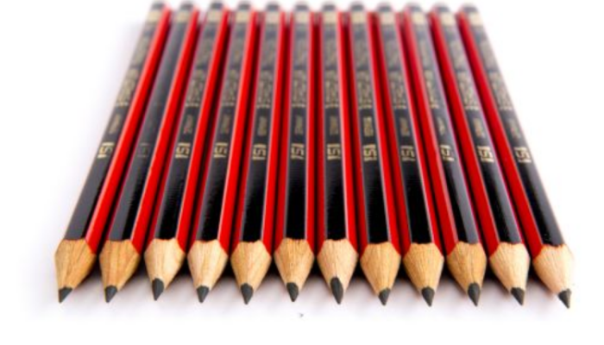
Se adhieren mejor al papel o al soporte, no ruedan como los redondos,
Permiten un agarre más fácil y cómodo.
Las durezas de las minas de los lápices se designa mediante una combinación de
número y letra (código alfanumérico).
Las letras: expresan el grado de dureza. Su significado es: B (Black) = mina
blanda; HB (Hard Black) = mina semidura; H (Hard) = mina dura.
Los números: indican la calidad dentro de un rango de dureza, cuanto mayor
sea el número más se incrementará dicha calidad, así una mina 4B será más
blanda que otra 2B y por lo tanto más oscura.

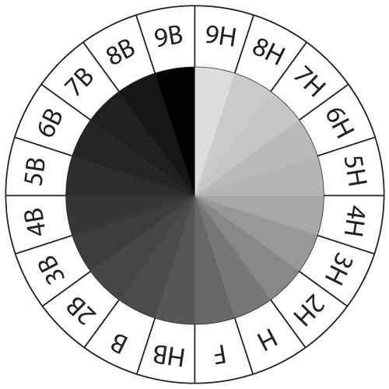

GOMAS DE BORRAR
Aunque en dibujo técnico se aconseja no borrar, a veces es necesario corregir errores y en este caso debemos recurrir a gomas, estas se deben usar correctamente: con suavidad, en un solo sentido, para no estropear el satinado del papel.
Fabricada en caucho, generalmente, la goma es blanda y flexible, se emplea
normalmente para borrar lápiz y ocasionalmente tinta.
En el mercado podemos encontrar varios tipos de gomas: para borrar lápiz,
carboncillo, tinta, máquina de escribir, etc.
Dependiendo del uso que se le vaya a dar las gomas pueden ser blandas o duras.
Duras: para borras el trazado realizado con lápiz duro (H),
Blandas: para borrar el trazado realizado con lápiz blando (B),
Abrasivas: para borrar el trazado realizado a tinta.

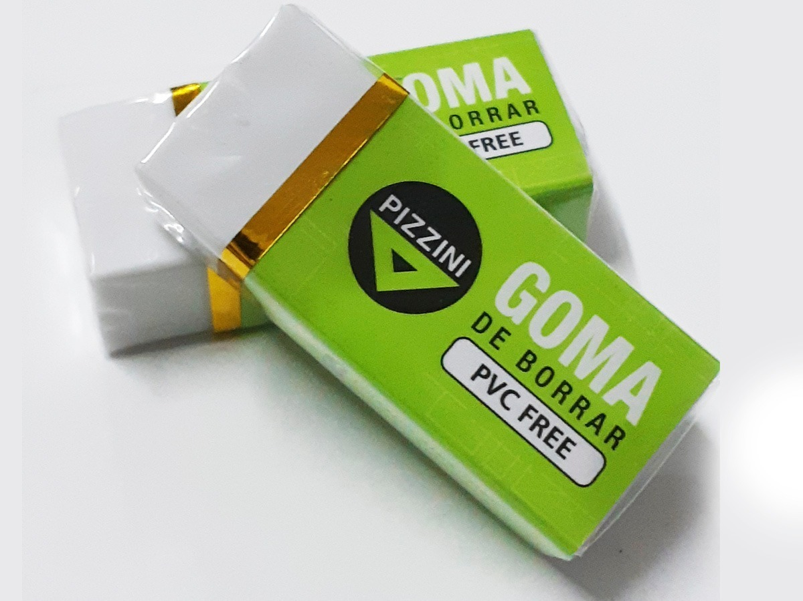

HERRAMIENTAS, INSTRUMENTOS Y MATERIALES DE DIBUJO TÉCNICO

El dibujo técnico es un arte que tiene como objetivo representar gráficamente formas e ideas. Se realiza utilizando materiales e instrumentos que son imprescindibles para obtener un buen dibujo, para lo cual también se deben seguir ciertas reglas o normas.
Es de gran importancia para el dibujante desarrollar el dibujo, pues las ideas y diseños iniciales son hechos a mano antes de que se hagan dibujos precisos con instrumentos.
Los principales instrumentos en el dibujo son: mesa (Tablero), lápices, regla T, escuadras de 30, 45, y 60, papel de dibujo; compás, escala, goma de borrar.
Para obtener buenos resultados en la elaboración del Dibujo Técnico es necesario contar con la buena calidad de los materiales empleados y la habilidad en usarlos.

TABLERO DE DIBUJO
Para realizar un dibujo es necesario disponer de una superficie apropiada y dotada de algunos auxiliares básicos.
Esta superficie es el tablero de dibujo, el cual puede disponer de su propia armadura de apoyo o ser, simplemente, un tablero que debe ser apoyado sobre una mesa o armadura.
El tablero puede ser de madera o de lámina, plástico o algún otro material lisoy construido de modo tal que no se produzcan dobladuras ni pandeos.
Cuando se estudia dibujo es conveniente que se trabaje en un tablero apropiado para lograr adquirir el hábito y la destreza en la utilización de los instrumentos apropiados.
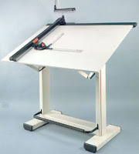

REGLA: Es un instrumento fundamental que debe poseer todo dibujante. Cuando se utiliza debe mantenerse la cabeza del instrumento en forma firme contra el canto del tablero para asegurarse de que las líneas que se dibujen sean paralelas, asimismo sirve de apoyo a las, escuadras para trazar ángulo. De ser de madera hay que asegurarse de que su hoja quede perfectamente recta. Los tipos más comunes son: de madera, metal y plástico; graduada en centímetros, con indicación de los milímetros; de 30 centímetros de longitud; planas o de formas diversas, según el fabricante.
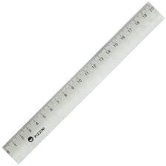

·REGLA T
Es un instrumento muy común en las salas de dibujo.
Para el estudiante significa disponer, para ser utilizada sobre un tablero portátil, del equipo base para la realización de su trabajo.
Los dibujantes profesionales la utilizan para el trazado de líneas horizontales y para apoyar las escuadras al trazar líneas verticales e inclinadas.
Los tipos principales son:
· De madera. Son totalmente planas y sirven para trabajar con lápiz y portaminas.
· De madera. Con cantos de material plásticos y fabricados de manera que no tocan el papel. Sirven para trazar líneas con tiralíneas o con plumas fuentes para tinta china.
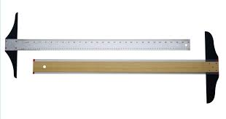
· De metal. Útiles para determinados trabajos. Tienen la propiedad de no deformarse.

ESCUADRAS: Las escuadras son utilizadas con la Regla T y con la Regla Paralela. Fundamentalmente se les usa para el trazado de líneas verticales e inclinadas a 60°, 45° y 30°, aunque combinándolas se pueden obtener ángulos múltiplos de 15°.
Se fabrica también la Escuadra Ajustable, con la cual se puede trazar cualquier ángulo.

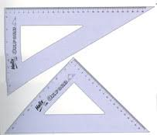

ESCALÍMETRO: Los escalímetros son instrumentos de medición, semejantes a una regla, generalmente de forma triangular aunque también los hay planos. Comúnmente se construyen de madera, metal, material plástico...
El escalímetro más utilizado es el de forma triangular; tiene, generalmente, una longitud de 30 cms., consta de tres caras y en cada cara posee dos escalas.
En consecuencia, con un escalímetro triangular podemos manejar seis escalas diferentes, sus vértices forman ángulos agudos sin curvaturas que nos permiten realizar una lectura más exacta de la escala utilizada.

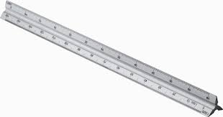

EL COMPÁS: Este instrumento sirve para dibujar circunferencias y arcos. Consta de dos brazos, en uno se encuentra la punta y en el otro una puntilla o mina que gira teniendo como centro el brazo con la punta. El compás provisto de muelle con tornillo de ajuste central se usa cada vez más; por la rigidez con que mantiene su abertura. Para los arcos y circunferencias grandes los dibujantes utilizan el compás de barra. En algunos de ellos la parte inferior de un brazo es desprendible y sé proporciona dos accesorios: Uno para la mina y otro para dibujar a tinta. Se fabrican varios tipos de compases, según las diferentes necesidades del dibujo, los cuales se resumen así:
Compás de Bomba.
Compás Normal
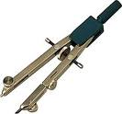
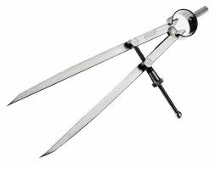
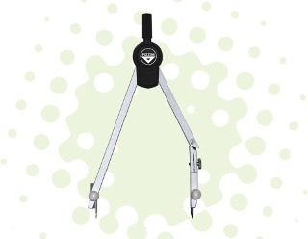
Compás de dos Puntas

LÁPICES DE DIBUJO: El principal de los instrumentos de dibujo es el lápiz.
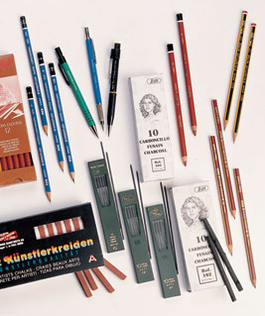
Para dibujar es necesario utilizar lápices con minas especiales, graduadas por números y letras de acuerdo a la dureza de la mina.
Los lápices para dibujar están fabricados con minas de grafito, las cuales se pueden adquirir en una escala de dureza que va desde el más suave hasta el más duro.
La denominación, según su grado de dureza, es la siguiente:

Características Clase. Uso

Muy blando y negro 4B DemasiadoBlando
Muy blando y muy negro 3B

Blando y muy negro 2 B Croquis Rotulación
Blando y negro B

Semi blando y negro HB

Semi blando F Para delinear
Duro H
Más duro 2H

Muy duro 3 H Para trazados
Notablemente duro 5H
Muy duro 6H

Dureza de Piedra 7H Demasiado Duro

BORRADORES: Todo trabajo de dibujo requiere del trazado de líneas provisionales, o auxiliares, que deben eliminarse al realizar el trazado definitivo. Además, hay que tomar en cuenta que siempre habrá la necesidad de enmendar o corregir determinados trazos. Por ambas razones, se requiere de este material.
Se fabrican diferentes tipos, de acuerdo con las necesidades especificadas en cada trabajo. Así, se dispone de borradores para varias clases de lápices, de tinta china, de papel y plástico.
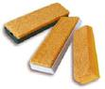
También hay plantillas para borrar estas son piezas metálicas delgadas que tienen varias aberturas que permiten borrar detalles pequeños sin tocar lo que ha de quedar en el dibujo.

TRANSPORTADOR: El transportador es un instrumento para medir ángulos. Consiste en un círculo con divisiones de grados y minutos.
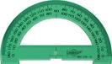
Cuando se les fabrica sobre una circunferencia completa, consta de 360°. Cada grado está subdividido en 10'. En algunos instrumentos cada minuto tiene una subdivisión, que indica 30”.
También es muy común un transportador fabricado de medio círculo. En este caso solamente tiene indicados 180°.
Como todo instrumento de dibujo, el transportador requiere un cuidado muy especial. El daño que sufra su borde impide apreciar correctamente la indicación en la lectura.

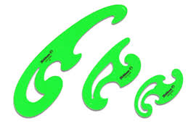
CURVAS IRREGULARES: Los contornos de estas se basan en varias combinaciones de elipse, espirales y otras curvas matemáticas. Estas se utilizan para dibujar líneas curvas en la que su radio de curvatura no es constante, estas son llamadas también pistola de curva o curvígrafo.

PAPEL: La hoja de papel es una lámina delgada consistente en fibras de celulosa reducidas a pasta por procedimientos químicos y mecánicos, y obtenidas de trapos, madera, esparto (planta gramínea), etc. Se usa para escribir, dibujar, imprimir, etc. Hay de dos tipos:
Papel Opaco: Su color varía desde el blanco hasta el amarillento y es ligeramente brillante.
Papel Traslúcido o Vegetal: Esta clase de papel es notablemente transparente y de tono blanco azulado. Tiene la característica de permitir el paso de la luz a través de él, lo que facilita ver con claridad cualquier dibujo que esté debajo del mismo. Además, es el adecuado para trabajar con tinta china, la cual se puede borrar, si es necesario, con bastante facilidad sin que se deteriore el papel.

SECCIÓN III
TIPOS DE LÍNEA NORMA IRAM 4502 NORMAS IRAM

Es un documento que establece, por consenso y con la aprobación de un organismo reconocido, reglas y criterios para usos comunes y repetidos. Es decir, establece las condiciones mínimas que debe reunir un producto o servicio para que sirva al uso al que está destinado.

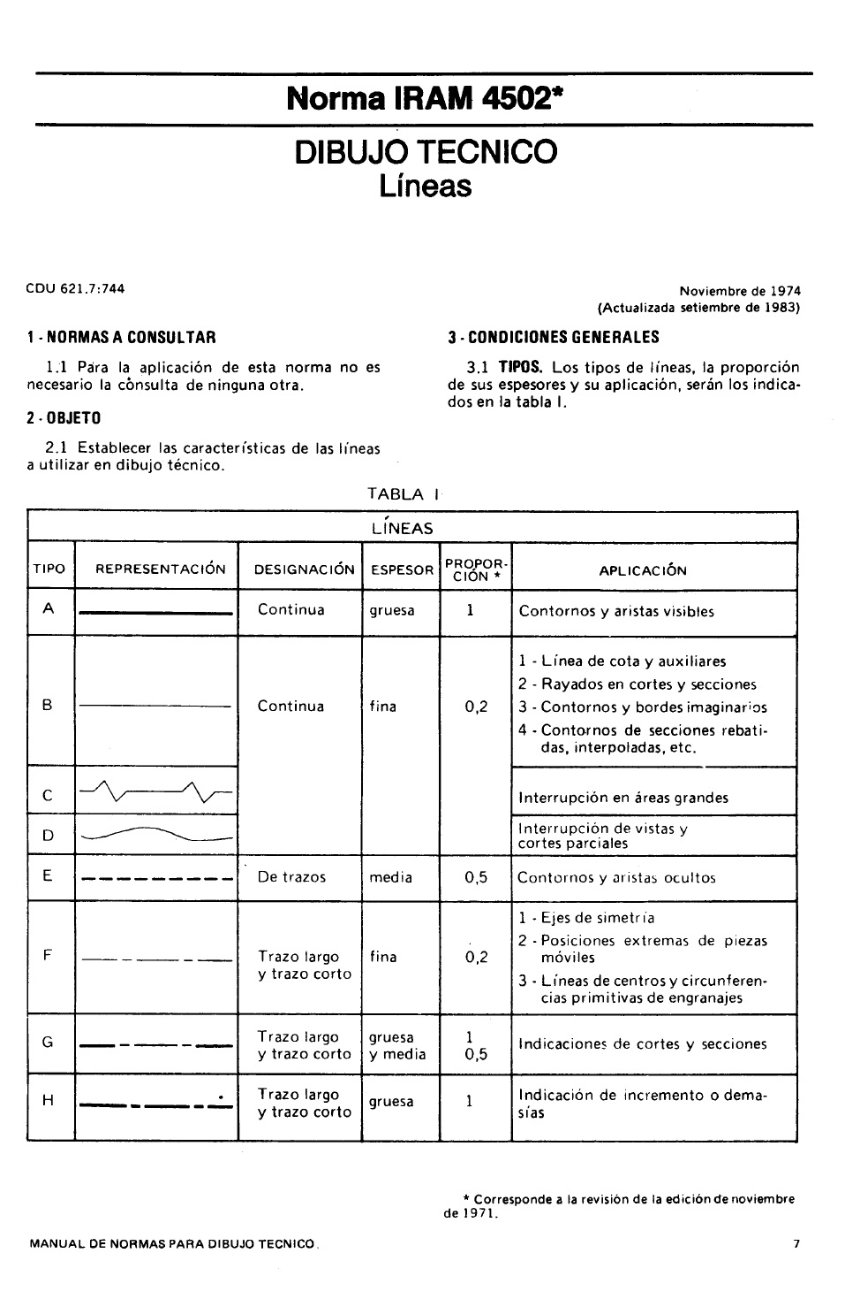

.

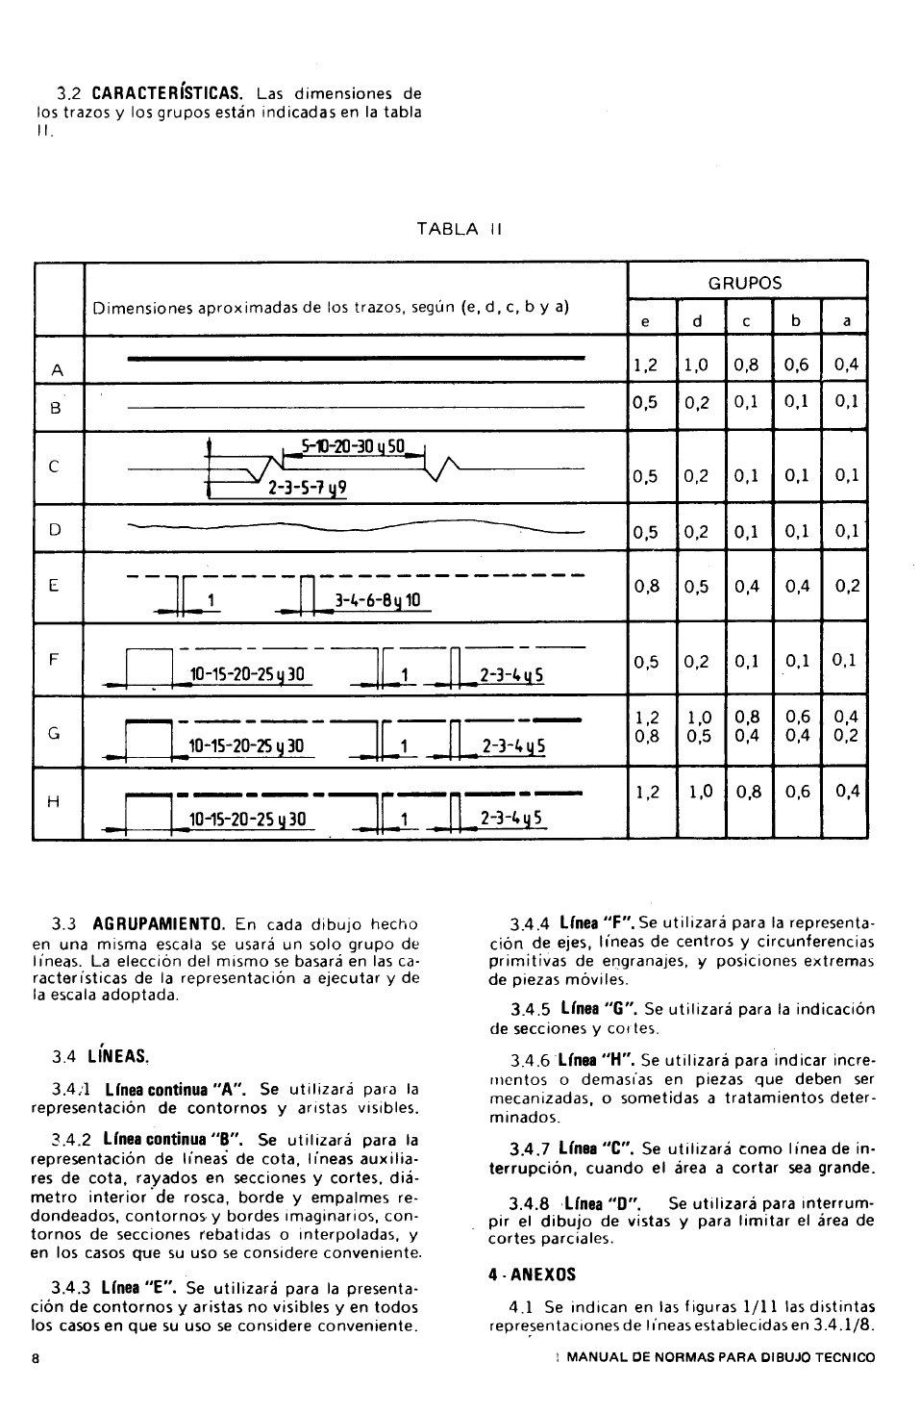

SECCIÓN IV
CALIGRAFÍA NORMAS IRAM 4503

Objeto
Establecer los tamaños y características de las letras y números a utilizar en dibujo técnico.
Condiciones generales
Alturas y espesores
Las alturas nominales de las letras y números de los espesores optativos “A " y "8", serán los indicados en la tabla. Las letras mayúsculas, minúsculas, los números y los renglones se relacionarán entre sí.
Partiendo de una altura nominal 'h" se determinarán, para las letras y números, las características indicadas en la tabla siguiente.

Inclinación. La inclinación de las letras y números con respecto a la línea sobre la cual se trazan, será 75° ó 90°.

Ancho. El ancho de las letras y números, tomando como base al cuadriculado de las figuras siguientes, podrá variarse a voluntad

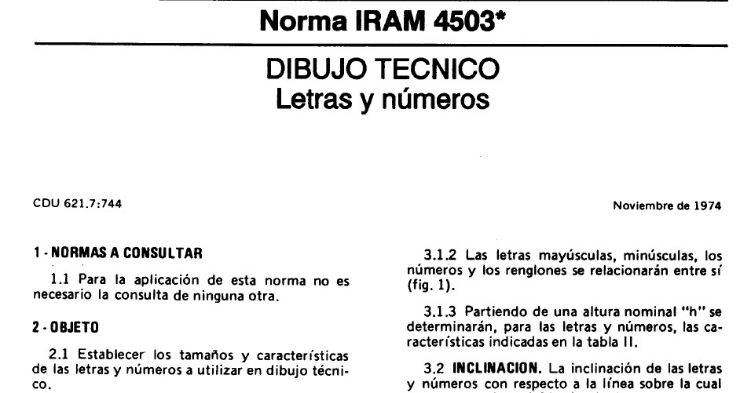

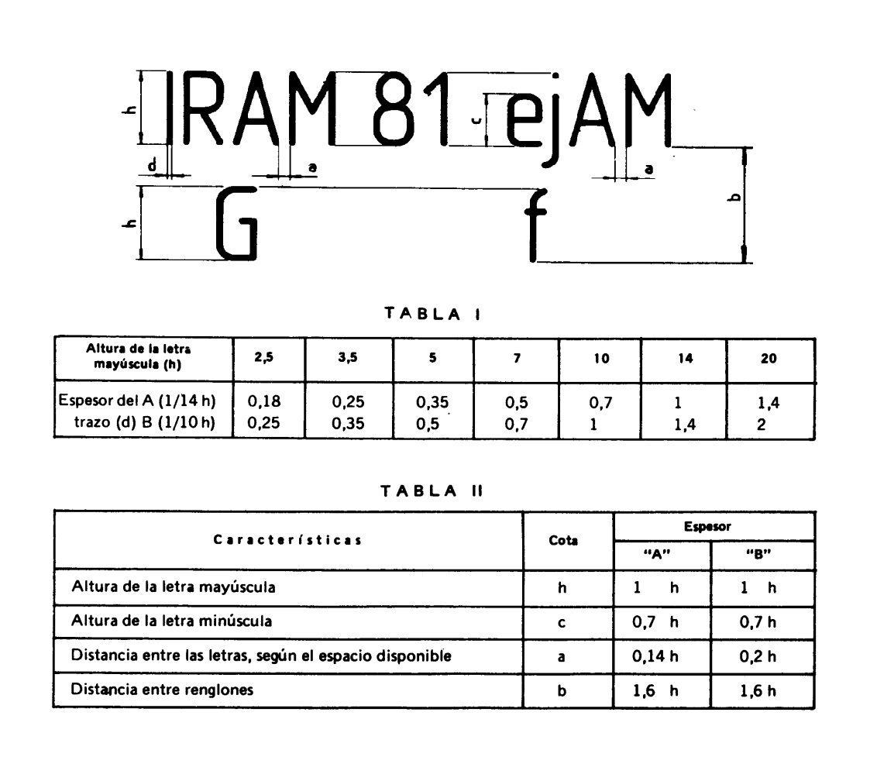

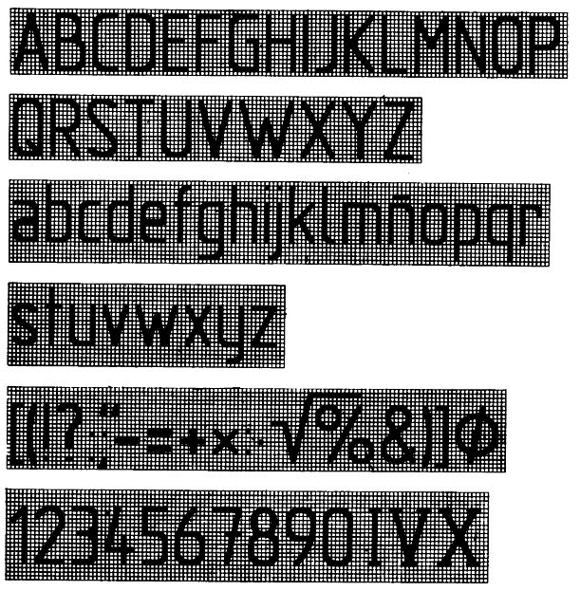

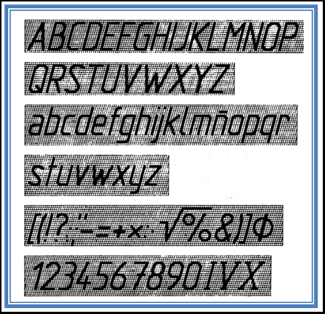
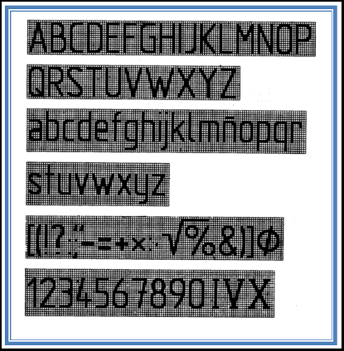

SECCIÓN V FORMATOS, ELEMENTOS GRÁFICOS Y PLEGADO DE LÁMINAS. NORMA IRAM 4504.

Es el recuadro dentro del cual se realizan todos los dibujos técnicos.

Estos recuadros o formatos están normalizados; es decir, están sujetos a determinadas normas o reglas que se deben seguir para su elaboración.

Formatos Escolares

En nuestros institutos de enseñanza se utiliza con mucha frecuencia los formatos A4, que tienen las siguientes dimensiones:

A3: Formato Final (cortado): 420 x 297 mm.

A4: Formato Final (cortado): 210 x 297 mm.

Estas dimensiones del papel nos permiten trabajar directamente sobre los pupitres, o en tableros estudiantiles

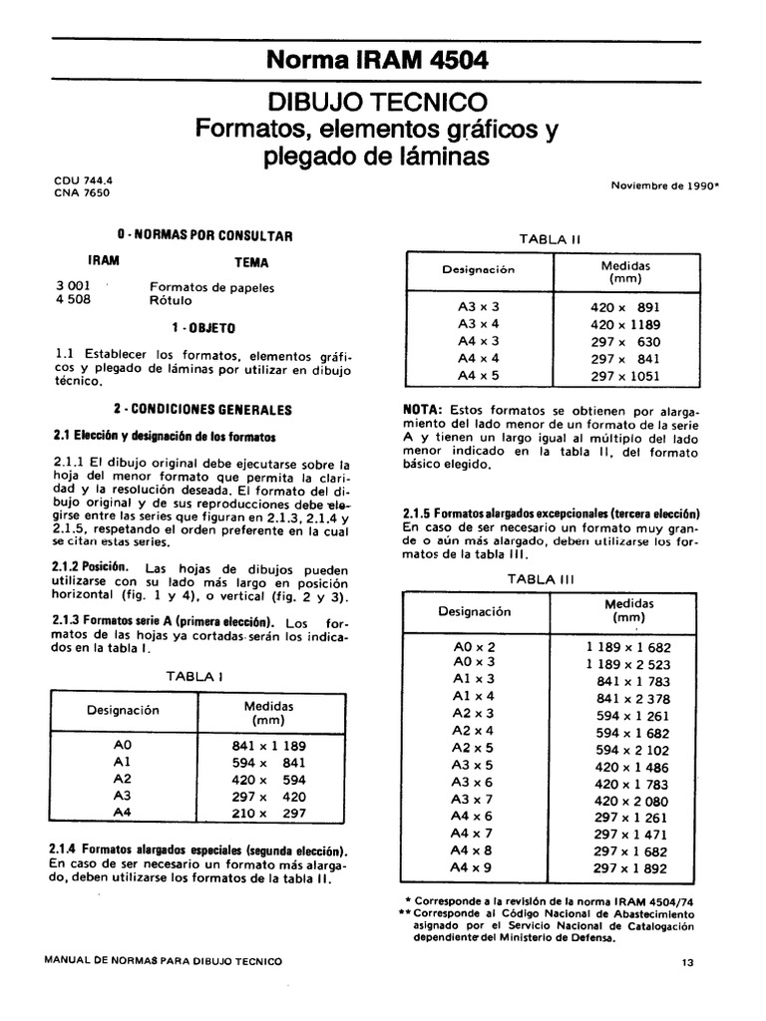

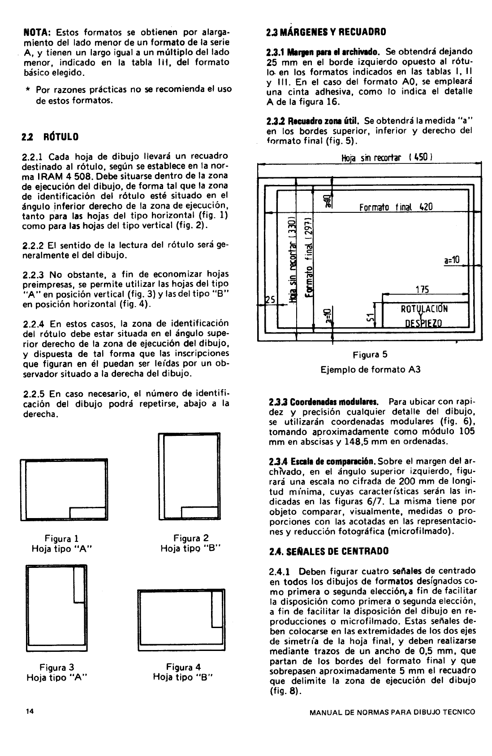
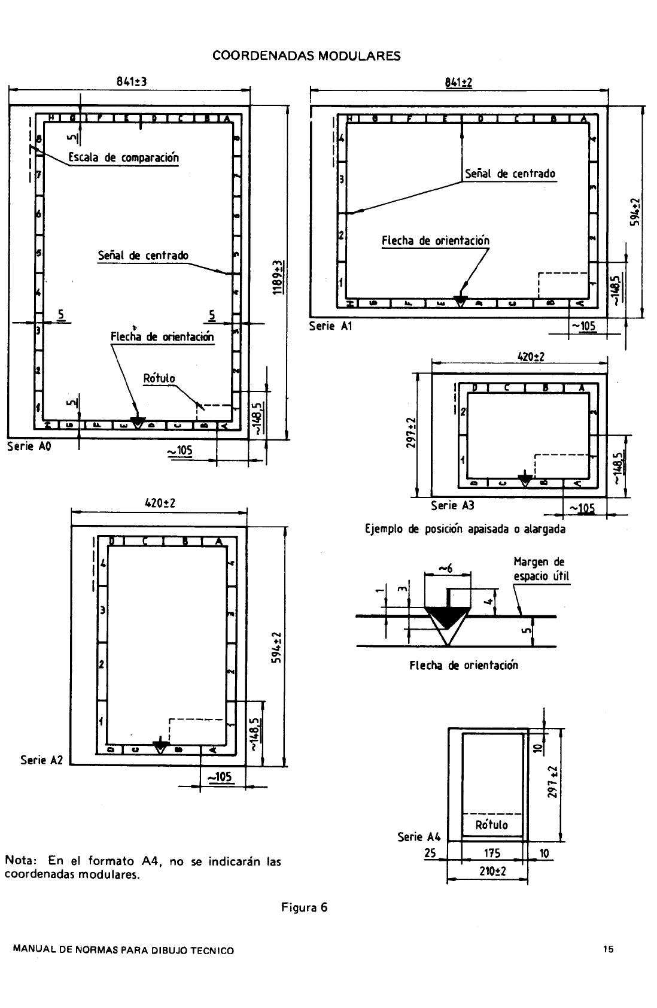
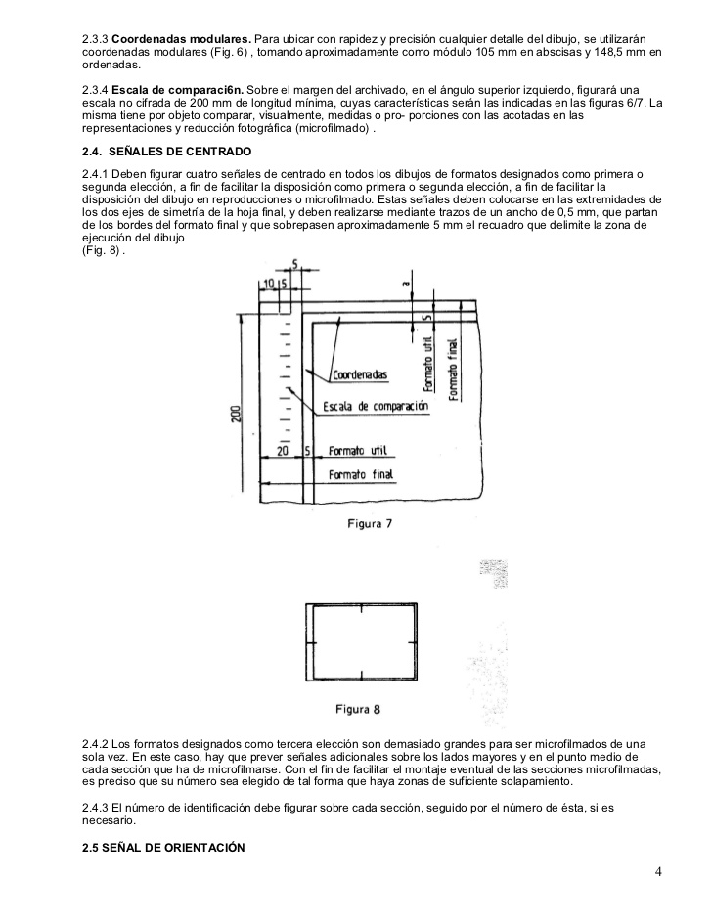

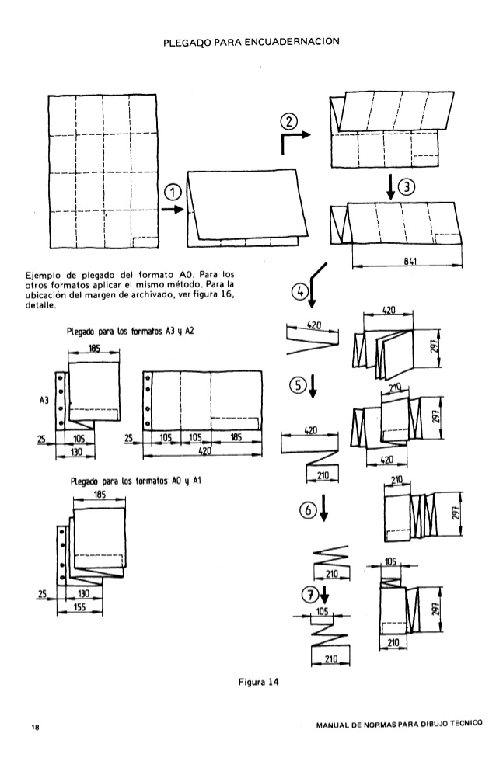
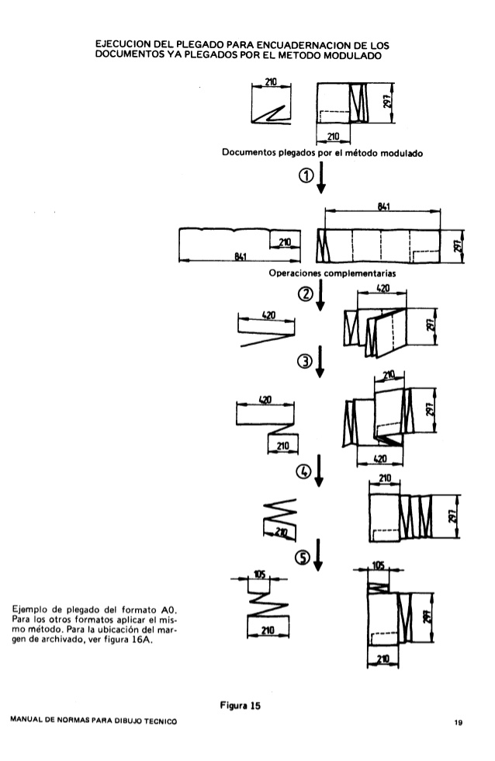
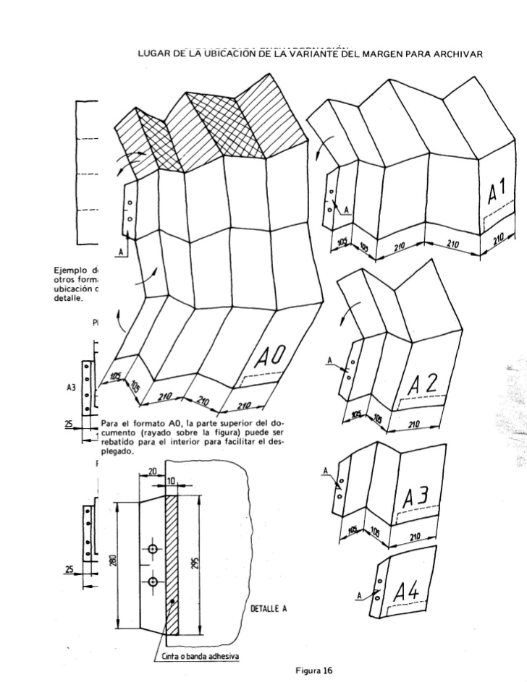

ESCALAS

La escala (IRAM 4505)
Una de las cuestiones principales del dibujo técnico tiene que ver con el tamaño del dibujo, en relación con las dimensiones reales de lo que se quiere representar.

Si se quiere dibujar una casa, no hay papel en el que hacerlo a tamaño real. Y aun si lo hubiera, llevaría muchísimo tiempo y sería, además, muy incómodo.
Lo que se hace es dibujar en un tamaño reducido, aclarando la relación entre las dimensiones del dibujo y las del objeto real, es decir, la escala que se aplica.
Por ejemplo:
Si se quiere representar un cubo cuyo tamaño real es de 1 m de lado, se lo puede dibujar de 10 cm de lado, aclarando que la escala es de 1:10.
Esto significa que cada unidad del dibujo (cada cm) representa Í0 unidades del objeto real (10 cm).
Si se lo dibuja de 5 cm de lado la escala sería 1:20.

Escala lineal. La que relaciona dimensiones lineales del dibujo y del cuerpo o pieza.

Escala natural. Escala lineal en la cual las dimensiones del dibujo son iguales a las respectivas dimensiones del cuerpo o pieza.

Escala de reducción. Escala lineal en la cual las dimensiones del dibujo son menores que las respectivas dimensiones del cuerpo o pieza.

Escala de ampliación. Escala lineal en la cual las dimensiones del dibujo son mayores que las respectivas dimensiones del cuerpo o pieza

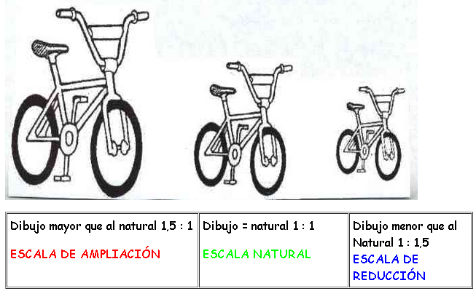

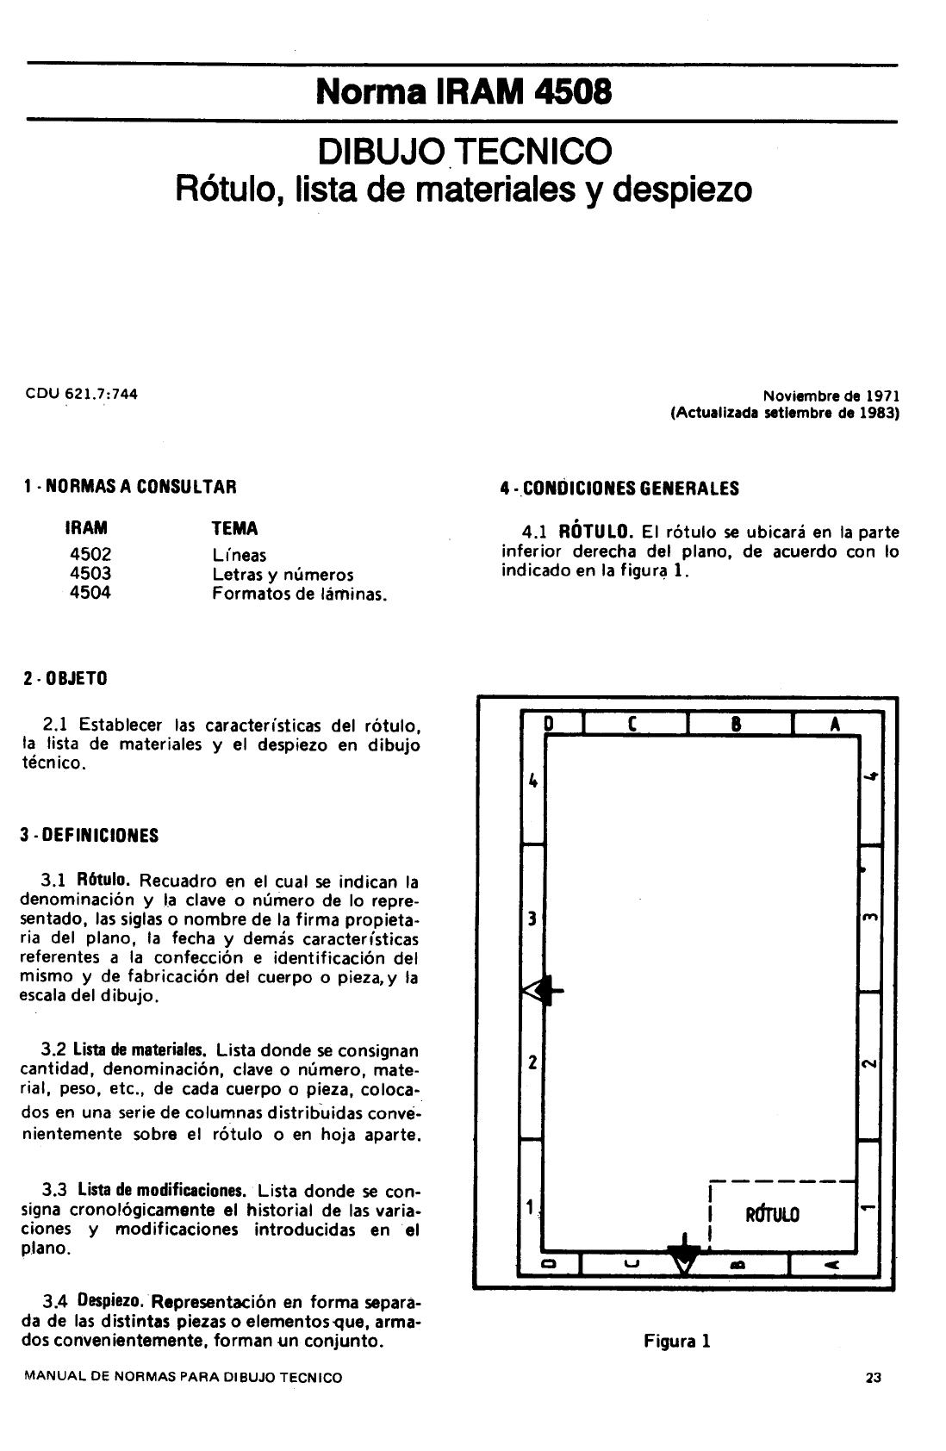
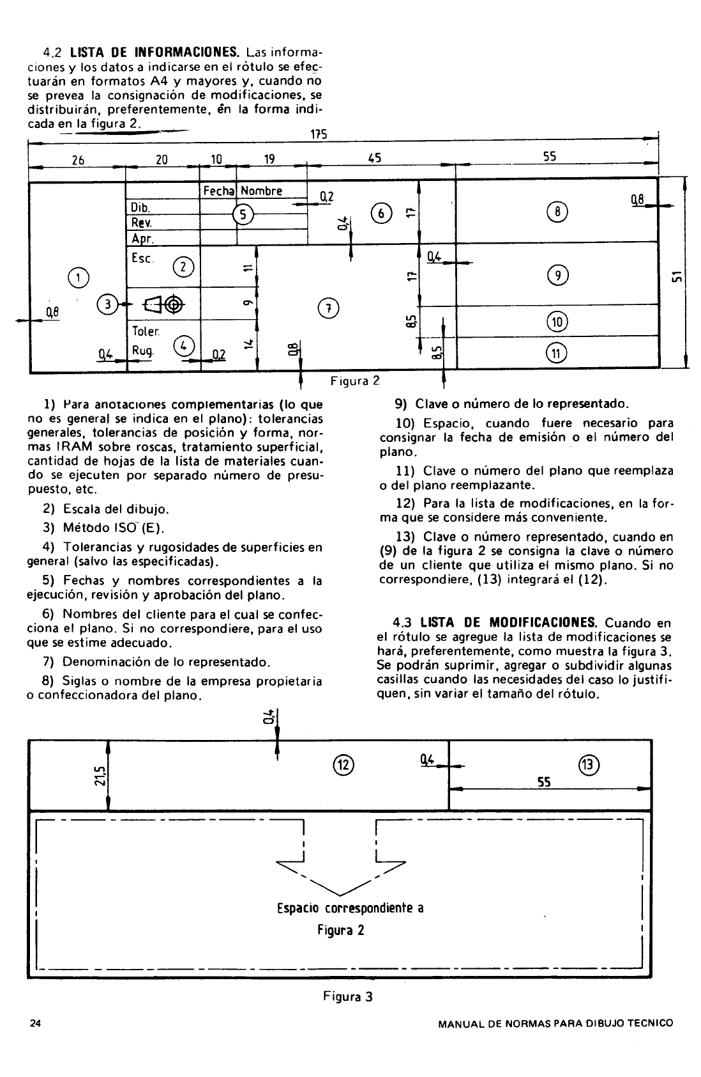
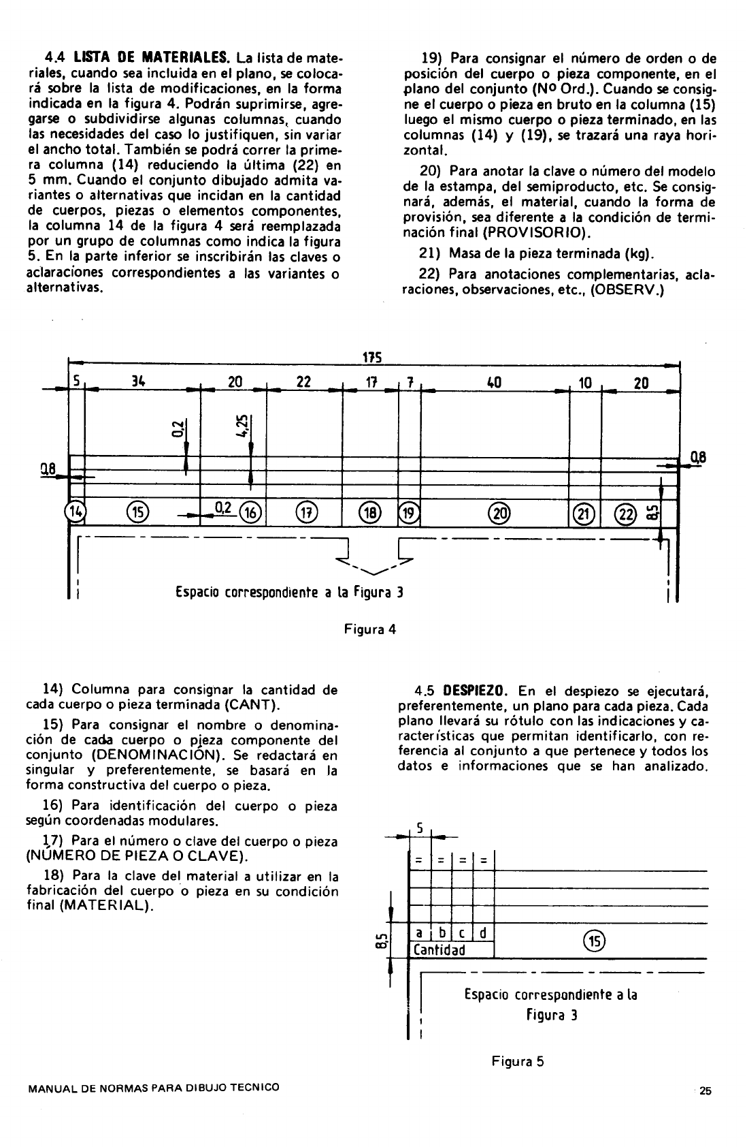

Computación
Qué es Computación:
Computación es sinónimo de informática. Como tal, se refiere a la tecnología desarrollada para el tratamiento automático de la información mediante el uso computadoras u ordenadores.En este sentido, la computación es también un área de conocimiento constituida por disciplinas relativas a las ciencias y la tecnología, para el estudio, desde el punto de vista teórico y práctico, de los fundamentos del procesamiento automático de datos, y su desarrollo, implementación y aplicación en sistemas informáticos.
La palabra computación proviene del latín computatĭo, computatiōnis, que deriva del verbo computāre, cuyo significado es ‘enumerar cantidades’. Computación, en este sentido, designa la acción y efecto de computar, realizar una cuenta, un cálculo matemático. De allí que antiguamente computación fuese un término usado para referirse a los cálculos realizados por una persona con un instrumento expresamente utilizado para tal fin (como el ábaco, por ejemplo) o sin él.

Software
Qué es Software:
Software es un término informático que hace referencia a un programa o conjunto de programas de cómputo, así como datos, procedimientos y pautas que permiten realizar distintas tareas en un sistema informático

Comúnmente se utiliza este término para referirse de una forma muy genérica a los programas de un dispositivo informático, sin embargo, el software abarca todo aquello que es intangible en un sistema computacional.
Software es un término procedente del idioma inglés, que es aceptado por la RAE y que no posee una traducción que se ajuste al español.

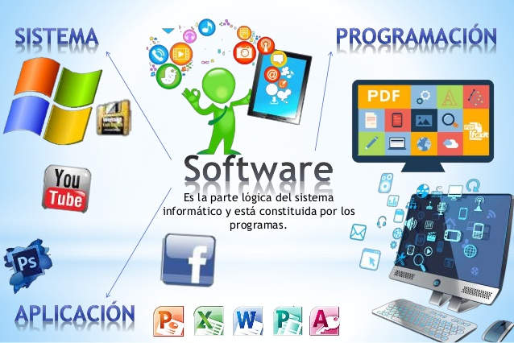

Tipos de software

De forma genérica se pueden distinguir varios tipos de software en función del uso o utilidad:
Software de sistema
Es el programa responsable de la ejecución de todas las aplicaciones necesarias para que un sistema opere correctamente. Suele confundirse con el sistema operativo pero va más allá, ya que también incluye las herramientas de optimización, los controladores de dispositivo y los servidores, entre otros componentes.
Software de programación
Son todas las herramientas que permiten el desarrollo de nuevo software. Por ello, no suelen ser utilizadas por el usuario final sino por los programadores. Incluye, por mencionar los más importantes, los siguientes
- Compiladores (programas que analizan y ejecutan otros programas).
- Intérpretes (software que "traduce" los diferentes lenguajes de programación).
- Editores de texto (crean y modifican archivos de texto, lenguaje de programación o código fuente).

Software de aplicación
Un software de aplicación es un programa diseñado para facilitar algunas tareas específicas para cualquier medio informático, ya sea en computadores, tablets o celulares.
Los videojuegos, los programas de diseño asistido (como CAD), el software utilizado en las telecomunicaciones, las aplicaciones de productividad empresarial o educativa son algunos ejemplos de este tipo de programas
Software malicioso o malintencionado
Utilizado también en su forma original en inglés malicious software o simplemente malware, es el que se crea con fines ilícitos como obtener información privada del usuario o dañar el sistema.
Software libre y software propietario
El concepto de software libre se utiliza para referirse a aquellos programas que permiten al usuario utilizar, copiar, modificar y distribuirlo. Para hacer efectiva estas acciones, es necesario que dicho software incluya el código fuente.Algunos ejemplos son el navegador Mozilla Firefox, el antivirus Clam Win Free y la aplicación de diseño asistida QCad.En oposición a este término, se habla de software propietario para indicar que un programa informático no es completamente libre. En este sentido, el titular del software prohibe o restringe su uso, redistribución o modificación. En este caso, el código fuente no está incluido.
El sistema operativo Windows, el paquete de aplicaciones de Microsoft Office, el programa de edición gráfica Photoshop son algunos de los softwares propietarios más conocidos.
Software y hardware
Ambos conceptos informáticos están interrelacionados. El hardware son los elementos físicos que componen un sistema informático (por ejemplo, el teclado o la CPU), mientras que el software es el soporte lógico e intangible (por ejemplo, un programa antivirus o un procesador de textos) y que permite desarrollar diversas funciones

Hardware
Qué es Hardware:
Hardware es la parte física de un ordenador o sistema informático. Está formado por los componentes eléctricos, electrónicos, electromecánicos y mecánicos, tales como circuitos de cables y luz, placas, memorias, discos duros, dispositivos periféricos y cualquier otro material en estado físico que sea necesario para hacer que el equipo funcione.
l término hardware viene del inglés, significa partes duras y su uso se ha adoptado en el idioma español sin traducción, siendo utilizado para para aludir a los componentes de carácter material que conforman un equipo de computación.
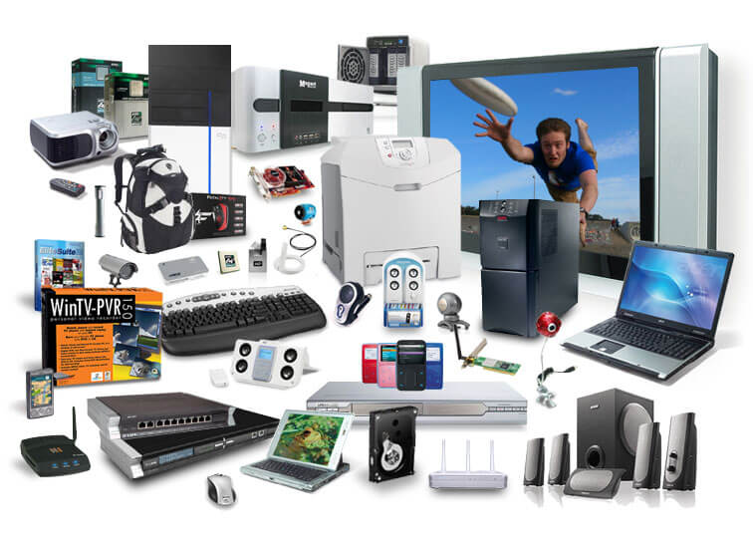
Clasificación del hardware
El hardware se clasifica en 6 categorías, según el desempeño de sus componentes
Hardware de procesamiento
Corresponde a la Unidad Central de Procesamiento o CPU, el centro de operaciones lógicas de la computadora, en donde se interpretan y ejecutan las tareas necesarias para el funcionamiento del resto de los componentes.
Hardware de almacenamiento
Como indica su nombre, hace referencia a todos los componentes cuya función es resguardar la información para que el usuario pueda acceder a ella en cualquier momento. El dispositivo principal en este caso es la memoria RAM (Random Access Memory), pero también está conformada por memorias secundarias, como los discos duros o las memorias SSD o USB.
Hardware gráfico
Está compuesto principalmente por las tarjetas gráficas que poseen memoria y CPU propios, y son las encargadas de interpretar y ejecutar las señales dedicadas a la construcción de imágenes. El hecho de que esta función no recaiga en el CPU tiene que ver con la eficiencia, ya que al liberar de esas funciones a la memoria principal, el sistema funciona de manera óptima.
Dispositivos periféricos
Es todo el hardware que permite que la información pueda ingresar a la computadora, o salir al exterior. Se subdividen en tres categorías.
- Periféricos de entrada: son los que permiten el acceso de datos a la computadora. Por ejemplo, el teclado, el micrófono, la cámara web, etc.
- Periféricos de salida: a través de ellos, el usuario puede extraer la información, como los escáneres, las impresoras, las consolas y los parlantes o altavoces.
- Periféricos de entrada y salida o mixtos: son capaces de introducir o extraer la información. Las pantallas táctiles entran en esta categoría, al igual que los lectores de DVD o BlueRay y las memorias flash. Estas últimas, son esencialmente memorias secundarias, pero se usan como periféricos mixtos
La combinación de software y hardware es la que permite que el ordenador puede traba
jar de manera más precisa y eficaz.
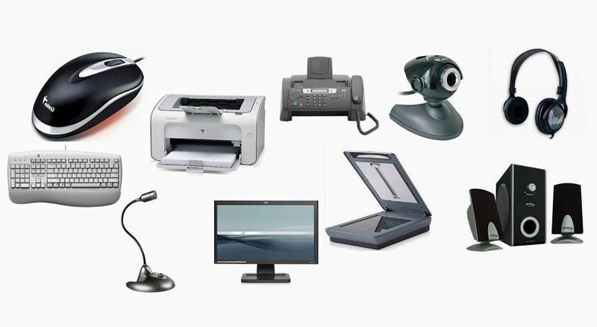
Word
¿Qué es Microsoft Word?
Microsoft Word es un software informático procesador de texto, uno de los más utilizados a la hora de trabajar con documentos digitales, que nació de la mano de IBM en 1981
La aparición de las computadoras promovió el desarrollo de este procesador de texto que facilitó el trabajo de redacción. El Word automatizó y mejoró la tarea de escribir manuscritos ya que permitió revisar las veces necesarias lo escrito, para editarlo y reformularlo antes de la etapa de impresión.
El Word es un programa elegido por una gran cantidad de usuarios porque es un procesador bastante simple. Pertenece al Paquete Office y se puede instalar en computadoras con diferentes sistemas operativos.

Características de Microsoft Word
- Permite al usuario escribir textos, monografías, ensayos o artículos, de manera simple y ordenada.
- Puede utilizarse con casi cualquier sistema operativo y es uno de los procesadores de texto más usados del mundo.
- Tiene una versión de escritorio, una versión web y aplicación para móvil y tabletas.
- Se vale de recursos de texto y gráficos.
- Permite realizar documentos que pueden guardarse en la computadora e imprimirse.
- Tiene diferentes versiones, ya que se actualiza con frecuencia.
- Permite interactuar con otros programas del Paquete Office como Excel (en Word se pueden pegar gráficos y datos que provengan de planillas de cálculo).
Entre las principales herramientas de Word están:
- Formato de letra. Permite elegir entre múltiples tipografías. A través de los íconos de la barra de herramientas se puede ajustar el tamaño, resaltar en negrita, subrayar o poner en cursiva cualquier párrafo, oración, palabra o carácter del texto.
- Tamaño de hoja. Permite configurar el tamaño de la hoja y su disposición, ya sea vertical u horizontal.
- Cortar y pegar texto. Al hacer clic derecho con el mouse, o mediante comandos del teclado, se puede cortar o copiar una parte del texto y pegarla en otro lugar del documento.
- Imágenes. Permite insertar imágenes para que acompañen al texto.
- Gráficos. Desde el menú de herramientas permite realizar cuadros explicativos para demostrar datos o estadísticas.
- Tablas. Permite crear tablas para plasmar información, también se puede exportar una tabla ya hecha en Microsoft Excel.
- Corrector ortográfico. Resalta en rojo o azul los errores de tipeo o de gramática y sintaxis que detecta.
- Contador de caracteres. Cuenta los caracteres o palabras que tiene el documento escrito.
- Listas. Permite realizar listados y numeraciones desde la opción de viñeta en el menú de herramientas.
- Encabezado y pie de página. Permite agregar en la parte superior o inferior del documento: título, nombres de autores o numeración.
- Número de página. Numera automáticamente las páginas del documento.
- Formato de párrafo. Permite personalizar el formato del texto a través de funciones de espaciado, interlineado, marcas de párrafo o sangría, que están en la barra de herramientas en la sección: párrafo.
- Notas al pie. Permite agregar al final de la página información adicional o datos sobre alguna parte del texto.
- Control de cambios. Registra todas las correcciones y cambios que se realicen en el texto.
- Imprimir. Permite visualizar el documento en vista previa e imprimirlo.
- Plantillas. Permite utilizar diseños preestablecidos en los que solo se modifica la información. Existen plantillas para sobres y etiquetas.
- Guardado. Permite guardar el documento en diversos formatos.
- Asistente. Cuenta con un asistente que resuelve las dudas que puedan surgir en la ejecución del programa.
Excel
¿Qué es Microsoft Excel?
Microsoft Excel es un programa de hojas de cálculo desarrollado y lanzado por Microsoft en 1985, que permite realizar operaciones de diversos tipos y organizar datos.
Cada hoja de cálculo de Excel está formada por filas y columnas divididas en celdas en las que se puede plasmar gran cantidad de información en poco espacio físico.
Este programa es utilizado principalmente para: almacenar información (numérica o no); realizar operaciones entre la información de las celdas (como suma, resta, multiplicación y división); crear cuadros y gráficos; ejecutar operaciones estadísticas, lógicas, matemáticas, de ingeniería, financieras; realizar promedios; buscar valores máximos y mínimos; entre muchas otras.
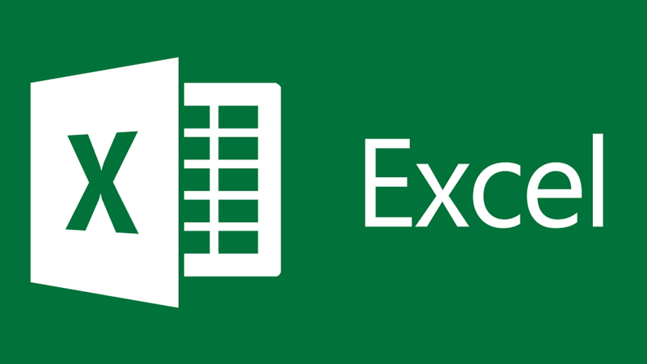
Su nombre fue sujeto a controversia cuando otra empresa, que ya poseía un software llamado Excel, ganó una demanda contra Microsoft obligándolos a usar su nombre como parte del de la aplicación, naciendo así MS Excel, a menudo nombrado mediante el uso de las letras XL, por su sonido en inglés. Con el tiempo, no obstante, Microsoft compraría la marca a su empresa rival y conquistaría todas las formas de nombre del producto
¿Para qué sirve Microsoft Excel?
Como se ha dicho, Excel es un sistema de hojas de cálculo, esto es, de planillas de gestión de información de manera ordenada y sistemática, permitiendo la automatización de operaciones lógicas (aritméticas, geométricas, etc.) y facilitándole la vida a los contadores, financieros, gestores de información e incluso a quienes trabajan con listas.
Se trata de una aplicación versátil, útil sobre todo para elaborar tablas, gráficas y otras operaciones de representación de la información, a partir de una matriz virtualmente infinita de filas y columnas en las que pueden introducirse y personalizarse los datos. Además, Excel cuenta con un sistema de macros o fórmulas automatizadas, que permiten también su empleo con fines de algoritmos y programación


